Legge inn i en søknad på rom i SimFredrikstad
BRUK GOOGLE CHROME!

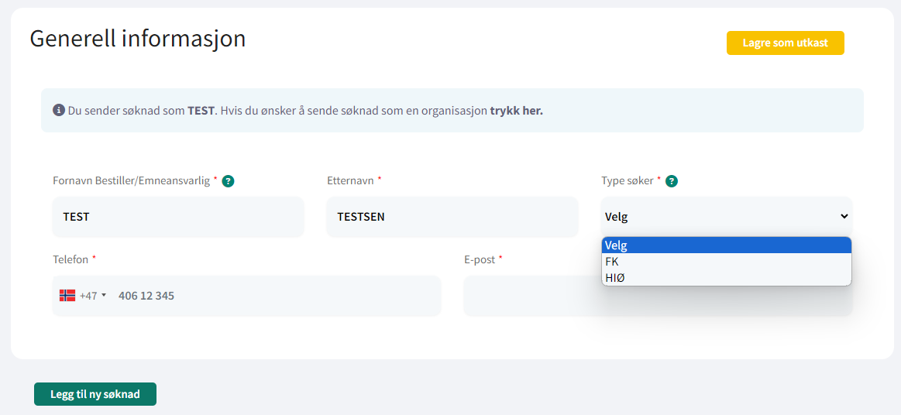
«?» Hjelp til å fylle ut feltet.

Velg som gjelder deg.
FK = Fredrikstad Kommune
HIØ = Høgskolen i Østfold

Trykk «Legg til søknad»

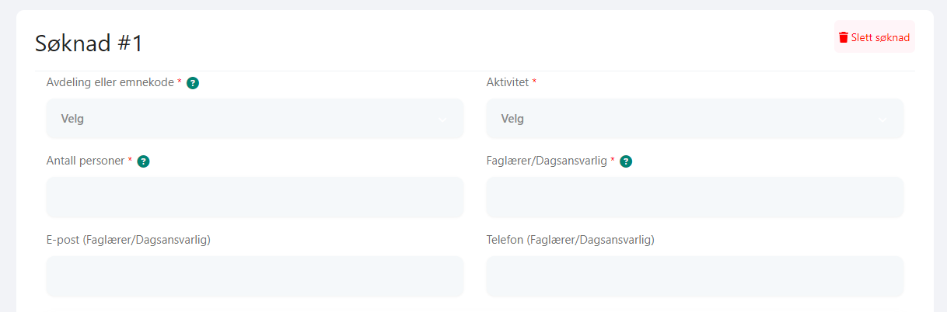
Velg emnekode/avdeling, aktivitet, og fyll ut feltene.
Beskjed om manglende emnekode/ avdeling gis til simfredrikstad@hiof.no
NB!

Navnet på ansvarlig person som skal være tilstede.

Før du reserverer rom, sjekk om ønskede rom er ledig. Du kan se kalenderen her: Kalender
Det er også mulig å reservere rom som andre har reservert.

SimFredrikstad mottar ønskede bestillinger uten interne samtidskonflikter.
Velg dato, et eller flere rom og klokkeslett.
Gruppefordeling sendes til simfredrikstad@hiof.no
Husk å legge inn tid for å rigge opp og ned rommene.
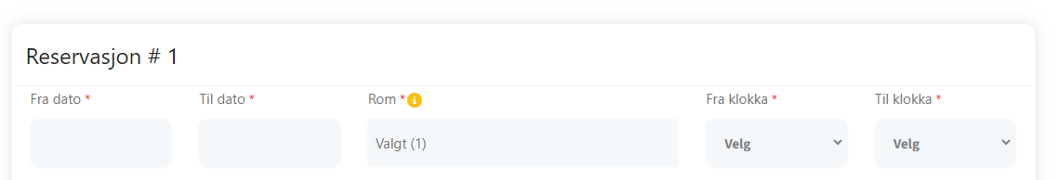

Hvis du deler skjermen, kan du se både din søknad og kalenderen.

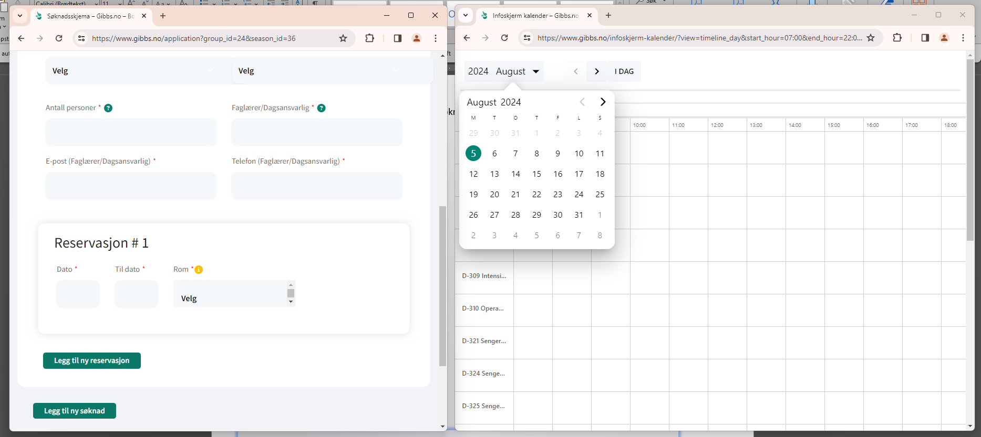
Trykk på dato for å velge dag
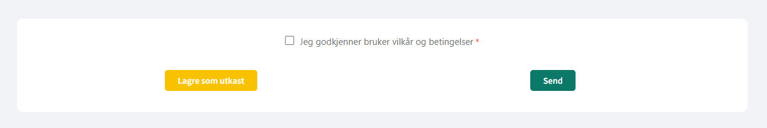
Velg om du skal lage et utkast eller om du skal sende søknaden.

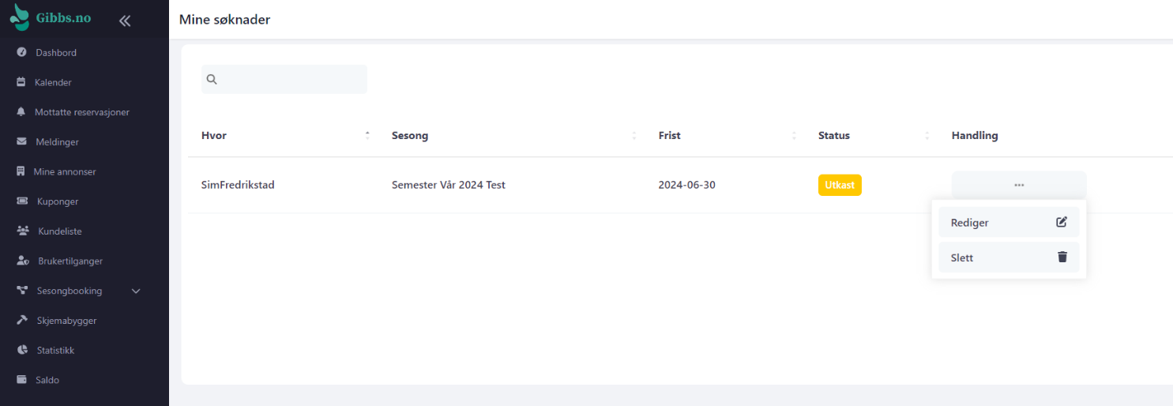
Om du velger å lage et utkast så kommer du til denne siden.
Du kan redigere eller slette søknaden din.

Etter at du redigerte søknaden din, kan du sende den.
Du må godkjenne bruker vilkår og betingelser når du er ferdig med søknaden.

Under «Mine søknader» kan du finne en oppsummering (kvittering) om hva du har bestilt.
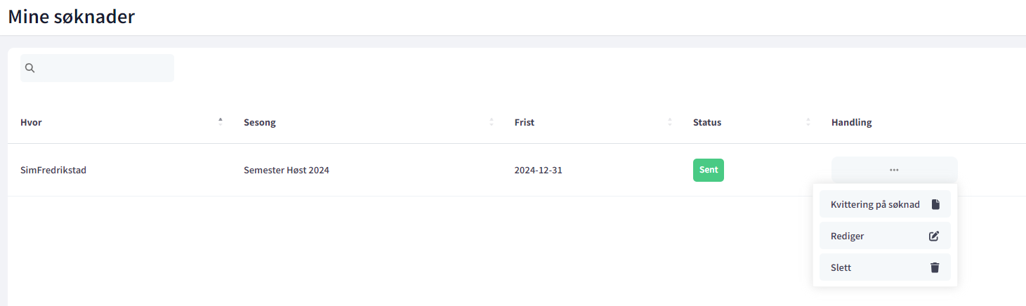

Viktig informasjon!
En søknad skal inneholde 1 eller flere reservasjoner. Det som står under Søknad #1 gjelder alle reservasjoner.
Eksempelet under viser Søknad # 1 for HOVVPL10120, ferdighetstrening, med 120 studenter.
Denne søknaden knyttet til Reservasjon # 1.

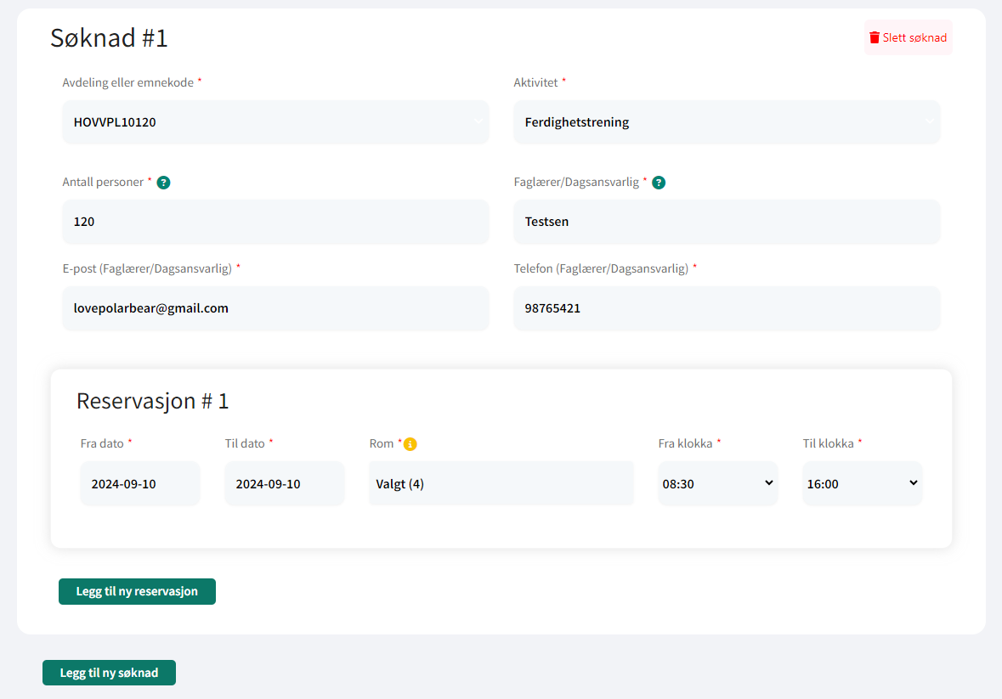
Hvis du skal endre noe i Søknad #1, må du opprette en NY SØKNAD.

I en ny søknad kan du velge en annen aktivitet, en annen emnekode osv.
NB!

